ZAJČKI IZ KVAŠENEGA TESTA
so ob skodelici čaja ali kave odličen zajtrk, lahko tudi malica. Še posebej popestrijo praznično velikonočno obloženo mizo. Zlasti veseli jih bodo otroci še posebej, če jih boste delali skupaj.
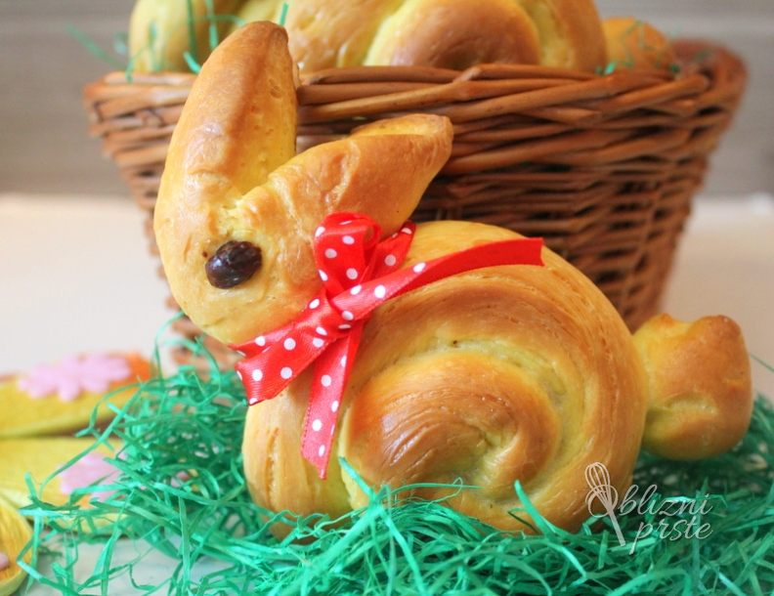
Sestavine zadoščajo za 3 zajčke
- 230 g namenske moke za kvašeno pecivo
- 80 ml mlačnega mleka
- 3 g suhega kvasa (ali ustrezno količino svežega)
- 1 žlička sladkorja
- ščep soli
- 1 kavna žlička kisa
- 1 majhno jajce
- 30 ml olja
- rozine ali brusnice za oči
- 50 ml mleka za premaz
Če boste uporabili suhi kvas, vse sestavine za testo odmerite v skledo in zgnetite homogeno testo. Če boste uporabili sveži kvas, najprej naredite kvasec in nato enako naprej. Testo v skledi pokrijemo s krpo in pustimo, da eno uro vzhaja. Nato testo ponovno na hitro pregnetemo in ga razdelimo na:
- 3 kupčke po cca. 80 g – ti bodo služili za trup,
- 3 kupčke po cca. 33 g – ti bodo služili za glavo,
- 3 kupčke po cca. 13 g – ti bodo služili za repke.
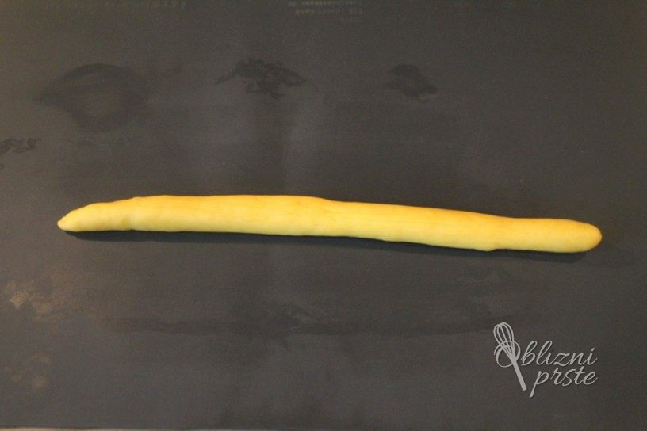

Vzamete kupček testa, ki bo služil za trup in ga svaljkate v svaljek dolg 28 do 30 cm. Svaljek naj bo povsod vsaj približno enako debel. Nato ga zavijete v obliki polža. Testo ne zavijate preveč testno, ker bo med peko še naraslo.
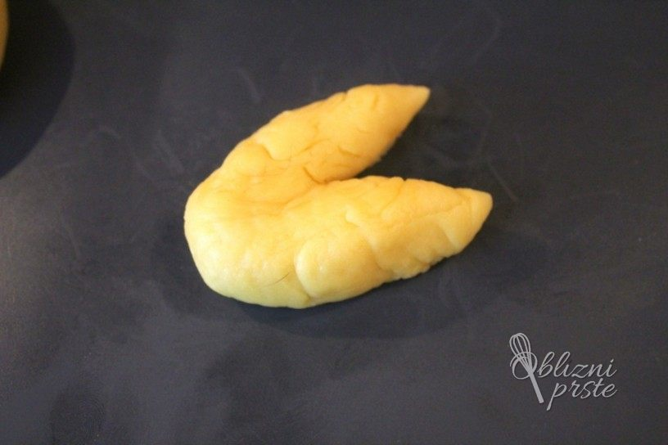

Nato vzamete kupček za glavo in ga s pomočjo rok oblikujete v obliko solze. Z nožem prirežete testo kot prikazuje slika, da dobimo glavo in 2 ušesa.

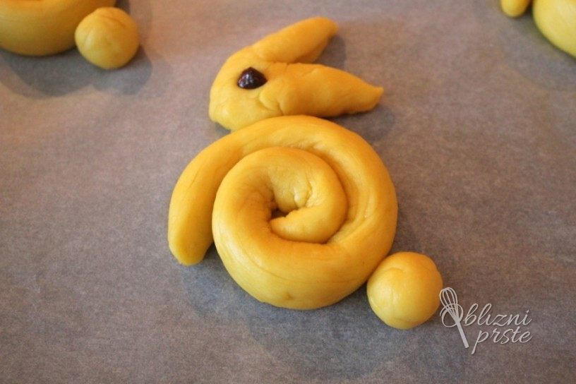
Glavo spojite s trupom in za oko uporabimo rozine ali brusnice. Iz najmanjšega kupčka testa naredite kroglico za repek in ga prilepite na zadnji spodnji del trupa. V bistvu glave in repka ni potrebno lepiti na trup, jih samo tesno zraven položimo, namreč med peko se bodo sami prilepili na trup.

Zajčke premažete z mlekom in pekač postavite v neogreto pečico in vklopite na 170 °C klasične peke. Med segrevanjem pečice bodo zajčki še vzhajali. Pečete približno 25 do 30 minut, vključno s segrevanjem pečice oz. do lepe zlate barve zajčkov. Med samo peko zajčke še enkrat premažete z mlekom.
Pečene zajčke vzamete iz pečice in pustite, da se ohladijo.

